上海国资
第9期

上海市国有资产监督管理委员会党委办公室
上海市国有资产监督管理委员会办公室 2021年3月16日

- 党的建设
市国资委系统党史学习教育动员会召开
近日，市国资委党委召开市国资委系统党史学习教育动员会，深入学习贯彻习近平总书记在党史学习教育动员大会上的重要讲话精神，贯彻落实中央、市委关于党史学习教育的相关要求，对市国资委系统开展党史学习教育进行动员部署。
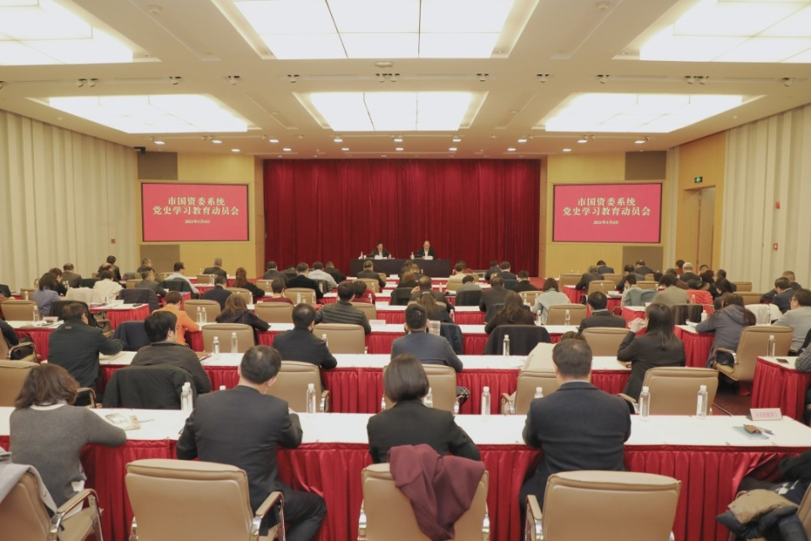
会议指出，要认清重大意义，切实增强党史学习教育的自觉性。感悟真理的力量，坚决把思想和行动统一到习近平总书记对开展党史学习教育提出的“三个必然要求”上来，统一到党中央的重大决策上来。汲取前行的力量，更好把握国资国企改革发展大势，更加深刻认识坚持党的领导、加强党的建设是国有企业的“根”和“魂”。牢记初心使命，坚定不移做强做优做大国有资本和国有企业，充分发挥国有经济战略支撑作用。
要明确学习重点，努力增强党史学习教育的针对性。要在学史明理上下功夫，持续走深走实，不断深化对习近平新时代中国特色社会主义思想科学性、真理性的理解把握。要在学史增信上下功夫，坚定信仰信念，不断深化对历史规律和时代大势的科学认识，坚定不移办好自己的事情。要在学史崇德上下功夫，始终为民务实，推动国有企业在民生工程、民心工程和破解民生难题方面履行社会责任，结合“我为群众办实事”实践活动，切实为群众办实事、做好事、解难事。要在学史力行上下功夫，勇于担当作为，将党史学习教育转化为推动工作的精神动力，深化落实国企改革三年行动方案，进一步提高企业核心竞争力。
要注重学做结合，着力增强党史学习教育的实效性。突出领导带头，压紧压实责任，领导干部以上率下，层层推动落实，做到学有所思、学有所悟、学有所得。突出国企特色，讲好国企故事，用好国企丰富的红色资源，挖掘国企背后的精神力量，打造国资红色品牌。突出方法创新，提高工作实效，抓好专题学习、专题培训、专题民主生活会，创新载体抓手，切实提高学习教育的吸引力、感染力。突出真学实做，做好工作统筹，把党史学习教育同庆祝建党百年活动结合起来，同巩固深化“不忘初心、牢记使命”主题教育成果结合起来，同激发广大党员干部干事创业激情结合起来，坚定信心、凝神聚力、奋发有为。（上海市国资委）

- 金融工作
科创投集团今日发行国内首单科技创新债
日前，科创投集团在上交所成功发行国内首单科技创新公司债券。此举标志着全国首批专注于前沿科技和战略创新领域的科技创新公司债券登录资本市场。
本期债券发行规模为5亿元，期限为3年，票面利率3.68%，全场倍数2.52倍，募集资金将专项用于支持属于战略性新兴行业的科技创新企业发展，助推实体企业创新升级。
本期债券发行人之一的科创投集团，多年来积极发挥国有投资企业的示范作用，聚焦前沿科技、战略创新，推出创新性债券品种，通过产业联动、投资联动、市区联动等手段，打造全生命周期、全功能形式、全产业链培育的创新创业培育体系。
此次科技创新债的及时推出，积极响应了中央经济工作会议提出的强化国家战略科技力量的指示，拓展了国内科技投资企业的融资渠道，协同推进科技创新引领企业的进一步发展，符合我国构建“双循环”新发展格局的必然要求。（科创投集团）

上海农商银行顺利完成京津冀专题“花瓣债”柜台发售
近日，为纪念“京津冀协同发展”战略7周年，上海农商银行完成国家开发银行（以下简称“国开行”）京津冀3年期、5年期专题“花瓣债”柜台发售工作，寓意“京津冀三地如同一朵花的花瓣，瓣瓣不同，却瓣瓣同心”。本次发行债券共计人民币226亿元，所募资金将主要用于国开行向京津冀地区发放基础设施等领域贷款。
自2019年落地首单柜台业务以来，上海农商银行积极响应国家战略、政策安排与柜台债券的业务创新，先后参与了多项专题债券及常规期次的柜台债发行。并持续为投资者提供优质报价，不断拓宽柜台业务报价券种与规模，丰富拓展销售渠道，迭代优化系统功能，提升客户体验。上海农商银行还通过举办“代客业务知多少”知识竞赛等特色营销宣传活动，进一步提升柜台债产品的认知度及影响力，树立在柜台债市场的良好口碑。
未来，上海农商银行将继续紧跟国开行等发行人在柜台债市场的发行安排，提升金融服务能力，助力多层次债券市场建设，践行“普惠金融助力百姓美好生活”的企业使命。（上海农商银行）

浦发银行扎实推进上海“金融30条”
浦发银行以助力上海及长三角地区经济发展为己任，持续推进金融改革开放与创新发展，服务上海“三大任务一大平台”，为长三角一体化发展和临港新片区建设注入金融活水。一年来，浦发银行扎实推进上海“金融30条”，获得累累硕果。
一方面，浦发银行积极探索，推出跨境人民币支付便利业务、境内贸易融资资产跨境转让业务、外债额度一次性登记业务等15项新片区“市场首单”，走出了一条自贸金融改革与创新之路。自2020年3月起，浦发银行为企业提供便利化结算服务、帮助支付公司OTT PAY实现实时交易等服务；去年8月将《自贸区新片区金融服务方案》升级至2.0版本。截至2020年末，浦发银行已为近4000家企业提供了高效的本外币一体化FT账户服务，与260家集团开展跨境双向人民币资金池合作，累计实现跨境总交易量超过3000亿元。
另一方面，浦发银行成立长三角一体化发展委员会，并在业内率先成立长三角一体化示范区管理总部。同时，结合区域特点及区域内企业对金融服务的多元化需求，打造“长三角一体化”工具箱，实现长三角区域授信业务的“同城化”，参与长三角区域的城市建设。浦发银行还充分发挥集团多牌照优势，协同上海信托、浦银租赁、浦银国际等子公司为企业提供服务，落地信托项目、融资租赁项目、港股承销、境外债等业务。（浦发银行）

- 国企之窗
上海浦东国际机场获全球机场旅客满意度
年度排名第一
日前，国际机场协会（ACI）公布2020年度机场服务质量（ASQ）旅客满意度项目评选结果，上海浦东国际机场在全球348家机场中排名第一，荣获“2020年度亚太地区4000万以上级最佳机场”奖项。自2010年起，浦东机场ACI旅客满意度测评分值已连续11年位列全球机场前10位。
过去一年，面对新冠疫情带来的巨大挑战，浦东机场坚持做好疫情“外防输入，内防反弹”工作，各岗位数千名员工日夜奋战在抗疫一线，忠诚践行“守好一道门、护住一座城”承诺。
浦东机场依托智慧服务为旅客带来便捷的出行体验，进一步完善自助值机和行李自助托运设备。在航站楼及卫星厅的安检通道和办票柜台设置了39个临时乘机证明自助办理系统点位，方便忘带身份证的旅客快速完成申请和使用。在“在机场”App和“在机场PLUS”微信小程序上推出线上预订功能，进一步促进线上线下融合，增强消费体验。
针对独行老人、残疾人等特殊旅客，浦东机场进一步完善涵盖优先办票、优先通关、优先安检、优先登机等的“门到门”全流程服务。针对到达旅客，设置多国语言引导标识，增加现场引导人员，帮助旅客更好地完成疫情防控相关流程。
浦东机场持续打造人文机场，探索具有自身特色的人文主题。推出“人文地图”，举行多场文化互动巡游会，以非物质文化遗产、戏剧等多样的演绎形式与现场旅客互动，充分彰显上海城市文化和国际交流的窗口形象。（机场集团）

华建集团为沪上首个超低能耗建筑项目
提供全过程技术咨询
近日，首个申请上海市超低能耗激励政策的项目——闵行区七宝镇古美北社区S110501单元27-01地块，顺利通过超低能耗方案评审。
该项目由华建集团上海建筑科创中心进行全过程超低能耗建筑技术咨询，在把控增量成本的前提下，通过被动式、主动式及可再生能源的技术路径，达到相关技术要求；采用外墙保温一体化技术措施，各栋楼外墙平均传热系数≤0.4W/(㎡•K)，符合上海市《关于推进本市超低能耗建筑发展的实施意见》对容积率计算的条件要求，专家组一致同意项目通过评审，获得3%不计容建筑面积奖励。
在《上海市禁止或者限制生产和使用的用于建设工程的材料目录（第五批）》出台的背景下，该项目是首个采用外墙保温一体化、实现了超低能耗高标准要求的项目，对未来上海市超低能耗建筑发展具有技术导向、政策导向的双重示范意义。项目建设方通过项目实践不仅实现了技术引领示范，获得的3%容计率奖励也大大增加了其可出售面积，投资回报率约为115%，住户可享受舒适的居住环境与极低的能源支出。该项目实现了社会、企业、住户的三赢，有力推进超低能耗建筑的推广。
华建集团将继续深耕超低能耗建筑领域研究与实践，助力建筑领域的碳达峰和碳中和，为上海市2025年提前实现碳达峰目标做出贡献。（华建集团）

申通地铁集团推动沪穗城市轨道交通牵手融合发展
日前，上海地铁与广州地铁乘车二维码实现互联互通。市民乘客使用Metro大都会APP或广州地铁APP，即可在沪、穗两地跨城地铁刷码乘车。
沪穗城市轨道交通“强强联合”，携手推动城市轨道交通融合发展与票务共享，具有里程碑式的重要意义。互联互通后，两地市民相当于有了一张地铁“通票”，不仅方便跨城交通绿色出行，同时也对长三角区域、粤港澳大湾区协同发展，促进区域轨道交通融合共通发挥了积极的引领和示范效应。
自2018年12月1日互联互通启动以来，上海地铁二维码已实现与长三角所有城市轨道交通以及北京、青岛、兰州等共计14座城市地铁二维码互联互通，这些城市线路运营总里程达3683公里，约占全国（内地）的46%，累计约710万人次从中获益。（申通地铁集团）

上海城投集团投资建设的上海市固体废物
处置中心（二期）工程开工
日前，上海城投集团下属上海环境集团固处公司投资建设的上海市固体废物处置中心（二期）工程项目在老港生态环保基地举行开工仪式。该工程以最高标准、最好水平打造刚性填埋库智慧填埋作业系统，计划于2022年建成。
该工程将开创性建设国内首座半地下双层刚性填埋库，实现土地资源的充分利用，同时引入智慧填埋技术，通过自动填埋作业设备，结合信息化系统，实现三维网格化精细管理。该工程还采用智能机器人巡检技术，实现厂区远程在线监控，优化运维的内容和频率，改变传统运维方式，实现运维智能化，提升上海市危险应急处置能力，并进一步提高和发展整个城市工业废物处置水平和环保功能。
作为上海环境“十四五”开局的首个工程项目，固废处置中心（二期）工程已列入2021年上海市重大工程生态文明建设类序列，为上海建成令人向往的生态之城贡献力量。（上海城投集团）

上海联交所为中国国家羽毛球队
公开招募战略合作伙伴
近日，中国国家羽毛球队与YONEX（尤尼克斯）战略合作伙伴签约仪式在上海联交所举行，这是上海产权市场助力国家级体育单项协会实施市场化资源配置的又一成功案例。
为确保公平公正地选出优质企业，上海联交所与项目方进行了深入细致的沟通、交流，对中国国家羽毛球队的需求进行了准确定位，提供了专业的交易方案，利用各类媒体渠道进行精准推送，在每一个交易环节都做到了无缝衔接。
在多方激烈竞标的情况下，选择专家评议方式，从行业地位、产品技术指标、质量保证，国际认可度、各项配套服务能力及保障方案等多方因素综合考量，最终YONEX在一批竞争企业中以较大优势胜出。
上海联交所将发挥体育产权平台公开透明、发现价值的优势，吸引更多社会力量参与到国家级体育组织无形资产的市场化开发中来，推动中国体育产业规范有序发展。（上海联交所）

上海电气与中国科学院合作成立
PEM电解水制氢技术研发中心
近日，上海电气电站集团与中国科学院大连化学物理研究所揭牌成立PEM电解水制氢技术研发中心，同时签订“兆瓦级模块化高效PEM电解水制氢装备及系统开发”项目合作协议，标志着上海电气在氢能产业领域迈出坚实的一步。
上海电气发展氢能产业的核心技术与核心装备能力，构建可再生能源发电+能源管网+氢能+储能+绿色化工/交通系统解决方案。在2020年12月中旬，上海电气电站集团与北京京能电力股份有限公司等三家企业签订《鄂托克前旗源网荷储氢一体化及氢燃料电池重卡示范项目合作协议》，该项目将依托上海电气的核心技术能力，开展深入合作，打造源网荷储氢一体化能源产业新生态。
上海电气将以此次合作为起点，通过自身技术优势和制造经验，加快推动PEM电解水制氢示范项目落地，为今后的示范工程起到强有力的支撑，同时将打造一支具有上海电气鲜明特色的技术团队，加速国家清洁能源转型。（上海电气）

锦江国际集团打造一站式高品质
生活服务平台“锦江在线”
锦江国际集团认真落实全力打响上海“四大品牌”和全面推进城市数字化转型的要求，进一步整合相关产业优势资源，打造一站式高品质生活服务平台，上线发布“锦江在线”，服务上海建设成为世界著名旅游城市。
“锦江在线”是锦江国际集团基于“一体两翼”战略（锦江酒店、锦江在线两翼），依托智能化、数字化、在线化技术，推动数字经济与实体经济深度融合而打造的一站式生活服务平台。该平台涵盖“吃住行游购娱”等各方面，点击进入“锦江在线”小程序，可以选择“锦江出行”、“锦江美食”、“锦江旅游”等特色服务项目：“锦江出行”聚焦中高端租车市场，打造与上海建设世界著名旅游城市相匹配的出行服务；“锦江美食”集合了锦江旗下多家五星级酒店烹饪大师的代表性作品，打造“舌尖上的锦江”品牌；“锦江定制游”借助锦江在线资源，全方位为用户提供个性化专属旅行规划和深度体验的定制服务。
下一步，“锦江在线”将坚持需求导向、问题导向、效果导向，不断优化场景、产品、业务和管理，推动产业链各企业间资源优化配置和动态协调，与内外部生态合作伙伴共同探索网络化协同、个性化定制、服务化延伸，提升用户体验，努力打造数字生活新范式。（锦江国际集团）

久事集团成立上海首家国有全资旅游集团
日前，上海久事旅游（集团）有限公司揭牌仪式在黄浦江畔“申城之光”号游船上举行，标志着上海第一家以旅游为核心主业的国有全资旅游集团正式成立。久事旅游集团的成立是久事集团贯彻李强书记关于将浦江游览打造成为“必游必看”世界级旅游精品的重要批示精神所作出的重大举措，是上海区域性国资国企综合改革试验的一项改革实践，也是上海深化建设世界著名旅游城市的重要一环。
浦江游览线上旗舰店发布。浦江游览公司以开放的格局全面对接OTA头部企业，聚合旗下产品，打通全渠道数据、线上线下融合发展。浦江游览公司线上旗舰店已在美团、携程、驴妈妈、同程等四大平台同步推出。上海城市推广中心官方APP“游上海”也在首页同步上线浦江游览精华游等相关产品。
花博会配套水上旅游产品发布。久事旅游集团携手崇明区政府，推出“崇明新生态，浦江老情怀”浦江游览-花博会航线。游客们可以从黄浦江登船，赏浦江美景，品上海小吃，观花博胜景，看崇明新貌。去程回程一览日航、夜航不同景色。
浦江游览首艘新能源游船发布。该船具有高舒适度、高环保、低能耗、低噪音、低震动的特点，不仅提供舒适、便捷地乘坐体验，更是久事旅游集团满足游客对高端化、私密化、精致化游览体验需求的大胆突破。未来，久事旅游集团将以游客需求为中心，细分市场，推出更加专业化的游船，满足不同客户的需求。
“十四五”时期，久事旅游集团将积极践行“人民城市人民建，人民城市为人民”的重要理念，构建“智慧旅游”转型发展新格局，全力打造“上海旅游行业第一品牌” 、“上海城市形象展示第一名片”。（久事集团）

